### Záródolgozat feladatkiírás

Tanuló(k) neve: Farkas Levente, Parraghy Dániel József, Markó Bence Mendbajr

Képzés: nappali munkarend

Szak: 5 0613 12 03 Szoftverfejlesztő és tesztelő technikus

**A záródolgozat címe:**

**Bazár Bunker**

Konzulens: Bólya Gábor

Beadási határidő: 2024.04.15

Győr, 2023. 04.12

**Módos Gábor**igazgató

**Konzultációs lap**

|  |  |  |  |
| --- | --- | --- | --- |
|  | A konzultáció | | Konzulens aláírása |
| ideje | témája |
| 1. | 2024.02.15. | Témaválasztás és specifikáció |  |
| 2. | 2024.03.14. | Záródolgozat készültségi fokának értékelése |  |
| 3. | 2024.04.12. | Dokumentáció véglegesítése |  |

**Tulajdonosi nyilatkozat**

Ez a dolgozat a saját munkánk eredménye. Dolgozatunk azon részeit, melyeket más szerzők munkájából vettünk át, egyértelműen megjelöltük.

Ha kiderülne, hogy ez a nyilatkozat valótlan, tudomásul vesszük, hogy a szakmai vizsgabizottság a szakmai vizsgáról kizár minket és szakmai vizsgát csak új záródolgozat készítése után tehetünk.

Győr, 2024. április 15.

tanuló aláírása

tanuló aláírása

tanuló aláírása



Győri Szakképzési Centrum Jedlik Ányos Gépipari és Informatikai Technikum és Kollégium



Farkas Levente – Parraghy Dániel – Markó Bence Mendbajr

Győr 2024

**Natív mobilapplikáció felhasználásának bemutatása**

**Fejlesztési környezet**

Applikációnkat az iskolában tanított és használt, Visual Studio 2022 fejlesztői környezetben alkottuk, a Microsoft által fejlesztett .NET MAUI alapokra építve. A MAUI alapvetően egy multiplatform C# alapú relatív új nyelv (hiszen mindössze 2022 májusában jelentették be a megjelenését), mely szinte minden, a piacon elérhető platformra fejlesztési lehetőséget nyújt. Megjelenítésre a platform azt XAML (Extensible Application Markup Language) nyelvet alkalmazza, melyet kiegészít a C#, mint a számításokhoz használt programozási nyelv. Alkalmazásunk alapvetően az MVVM (Model View ViewModel) szerkezetet használja, ezzel nagyban leegyszerűsítve a fájlszerkezet értelmezését, s a kód felhasználását.

**Az első indítás**

A betöltő képernyő után a felhasználót az alkalmazás kezdő oldala fogadja. Applikációnk alapvetően akár felhasználói fiókkal, akár anélkül is ugyan úgy használható. Ugyan természetesen vannak a bejelentkezésnek előnyei (mint például a kedvenc hirdetések elmentése, vagy hirdetések regisztrálása), azonban fiók nélkül az alkalmazás ugyan úgy felhasználható.

 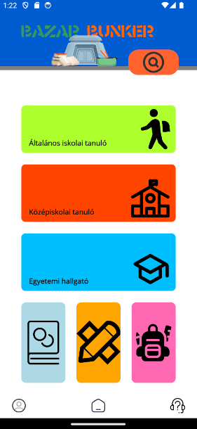

**Támogatás**

**Segélykérés**

Amennyiben a felhasználónak segítségre van szüksége natív mobilalkalmazásunk felhasználásában nincs más dolga, mint megnyitni a „Támogatás” oldalt, amely két megjelenési formával rendelkezik, a felhasználó aktuális státusza alapján.

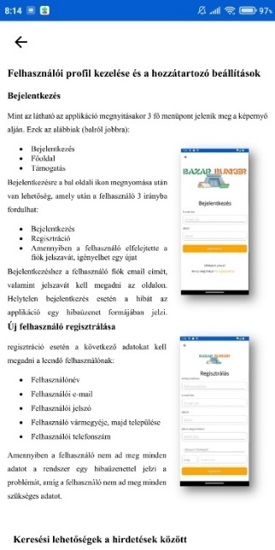**Bejelentkezés nélkül**

Alkalmazásunk egyik célja, hogy felhasználóinak nyitva hagyja az ajtót a bejelentkezés mentes használat felé. Ennek egy következményeként született meg egy útmutató, mely ebből a dokumentációból készült el, amely elnavigálja a felhasználót az alkalmazás alapvető funkciói között, mint például a bejelentkezés, vagy a keresés menete. Mivel ez a felhasználási útmutató ezen dokumentációt használja fel, mint forrás minden alapvető funkció, amelyet egy felhasználó bejelentkezés nélkül használni tud megtalálható benne.

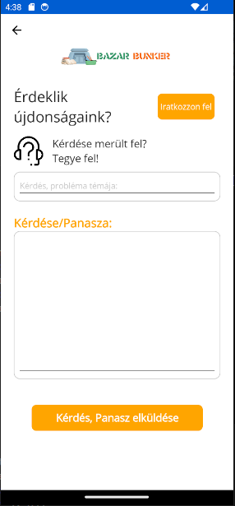**Bejelentkezést követően**

Miután a felhasználó bejelentkezettegy megújult, megváltozott „Támogatás” oldal fogadja a felhasználót, ahol újabb opciók válnak elérhetővé. Bejelentkezést követően a felhasználó már feltehet konkrét kérdéseket, vagy akár fel is iratkozhat rendszerünk hírlevelére, így elkerülve azt, hogy bármilyen jövőbeli fejlesztésünkről lemaradjon.

**Felhasználói profil kezelése és a hozzátartozó beállítások**

**Bejelentkezés**

Mint az látható az applikáció megnyitásakor 3 fő menüpont jelenik meg a képernyő alján. Ezek az alábbiak (balról jobbra):

* 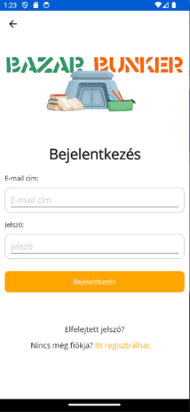Bejelentkezés
* Főoldal
* Támogatás

Bejelentkezésre a bal oldali ikon megnyomása után van lehetőség, amely után a felhasználó 3 irányba fordulhat:

* Bejelentkezés
* Regisztráció
* Amennyiben a felhasználó elfelejtette a fiók jelszavát, igényelhet egy újat

Bejelentkezéshez a felhasználó fiók email címét, valamint jelszavát kell megadni az oldalon. Helytelen bejelentkezés esetén a hibát az applikáció egy hibaüzenet formájában jelzi.  
**Új felhasználó regisztrálása**

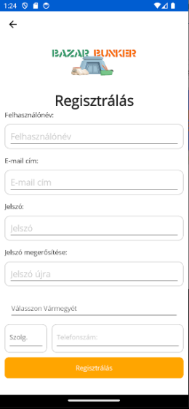regisztráció esetén a következő adatokat kell megadni a leendő felhasználónak:

* Felhasználónév
* Felhasználói e-mail
* Felhasználói jelszó
* Felhasználó vármegyéje, majd települése
* Felhasználói telefonszám

Amennyiben a felhasználó nem ad meg minden adatot a rendszer egy hibaüzenettel jelzi a problémát, amíg a felhasználó nem ad meg minden szükséges adatot.

**Elfelejtett jelszó visszaállítása**

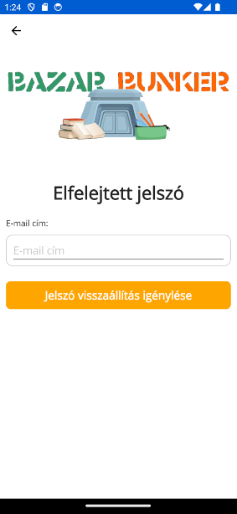Mindenkivel előfordulhat, hogy olykor-olykor elfelejti jelszavait. Alkalmazásunk erre az eshetőségre is felkészült. A már említett bejelentkezés oldalon fellelhető egy szöveg („Elfelejtett jelszó?”), melyre koppintva az alkalmazás felnyitja egy újabb oldalát, amely lehetőséget nyújt a felhasználónak jelszava megváltoztatására. Ez a folyamat a mobil alkalmazásban 3 lépésből áll, azonban nem csak az alkalmazásban fog azonosítást nyerni a felhasználó személyazonossága. A folyamat első lépéseként a felhasználónak meg kell adnia a regisztráláshoz használt email címet. Ezt követően az applikáció egy újabb oldalon bekéri az időközben a megadott email címre elküldött 8 karakteres biztonsági kódot. Amennyiben ez a kód helyes, az alkalmazás egy újabb ablakot nyit, amelyben a felhasználó megadhatja az új jelszavát. Miután ezt megtette, a felhasználó bejelentkezhet az alkalmazásba az újonnan beállított jelszavával.

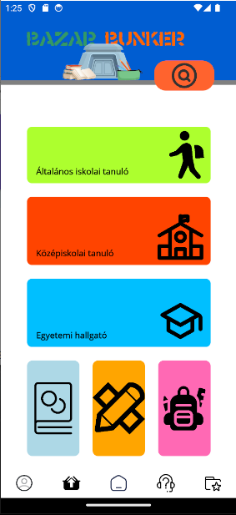**Felhasználói profil módosítása**

Bejelentkezést követően a felhasználót már egy kissé megváltozott, kibővített Főoldal fogadja. Immár a következő lehetőségek nyíltak meg a felhasználó előtt:

* Profilbeállítások
* Saját Hirdetések
* Főoldal
* Támogatás
* Kedvenc hirdetések

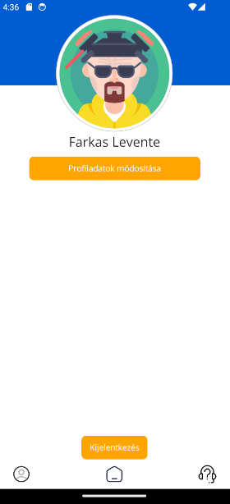Mivel bejelentkezett, lehetősége nyílt a profiladatok módosítására, melyet a profilt jelző ikon megnyomásával érhet el.

Alapvetően a következő felület fogadja a felhasználót. A felhasználónak itt lesz lehetősége kijelentkezni a fiókjából, valamint itt lehetséges a profiladatok esetleges módosítása, melyhez a „Profiladatok módosítása” gombra kell koppintani. Ezentúl sok oldalhoz hasonlóan erről a képernyőről is elérhető a főoldal, valamint a támogatás oldala, így szinte bárhonnan vissza lehet jutni a legfontosabb oldalakra.

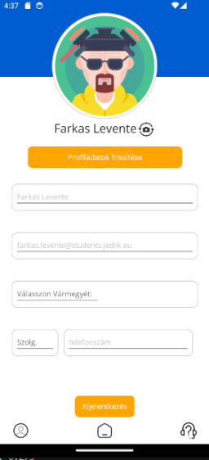gomb megnyomásakor megkezdődik a szerkesztés folyamata. A profil szinte összes adatát módosíthatja a felhasználó beleértve a profilképét is. A felhasználó a változtatásokat a „Profiladatok frissítése” gombbal véglegesítheti, azonban ez korlátok nélkül, bármikor újból módosítható. Ha a felhasználó mégsem kívánja módosítani adatait egy „swipe” mozdulattal a képernyő széléről visszavonhatja ezt a tevékenységet. Ha a felhasználó a profilképét szeretné kicserélni mindössze az ezt a funkciót jelző, a felhasználó név mellet lévő ikonra kell koppintania.

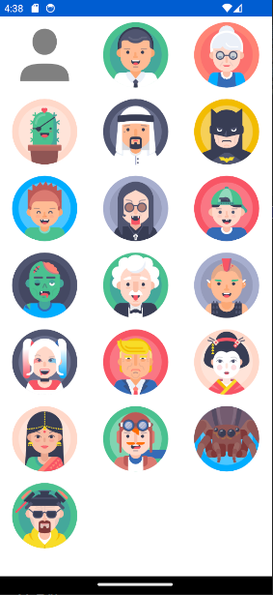Ezen gomb lenyomásakor a felhasználó átjut egy új oldalra, ahol a csapatunk által előre meghatározott profilkép csomagból választhat a tetszésének megfelelő ikont. Az általunk szolgáltatott profilképek segítségével a felhasználó személyes ízléséhez igazíthatja virtuális profilját, melyet más felhasználók is láthatnak majd a hirdetések megtekintése során, ezzel kicsit személyesebbé téve a kapcsolatot a az alkalmazás és felhasználó között. Kiválasztást követően az applikáció visszanavigál a profil oldalra, azonban ebben az esetben a módosítások elvesznek. Azonban, ha a felhasználó meggondolja magát és mégsem módosítaná a profilképét, a már említett „swipe” mozdulattal visszajuthat a profiladatok módosításához, ahol a már megadott változtatások bekerülnek a megfelelő mezőkbe.

**Keresési lehetőségek a hirdetések között**

**Kategóriák szerinti szűrés a főoldalról**

Alkalmazásunkban hirdetések megtekintésére, keresésére több lehetőség is létezik, az, hogy melyiket használja a felhasználó csak rajta áll. Alapvetően a hirdetéseket 6 fő kategóriába soroltuk, melyeket a főoldalon 1-1 színes kép, egyes esetekben feliratok is jelölnek. Ezek a kategóriák a következőek:

* Általános iskolásoknak
* Középiskolásoknak
* Egyetemistáknak
* Kötelező olvasmány
* Írószerek
* Kiegészítők

Minden hirdetés regisztrálásakor kötelező megadni az adott hirdetéshez leginkább illő kategóriát, s ennek a kötelezettségnek köszönhetően minden hirdetés megjelenik az adott kategóriára való szűrés esetén.

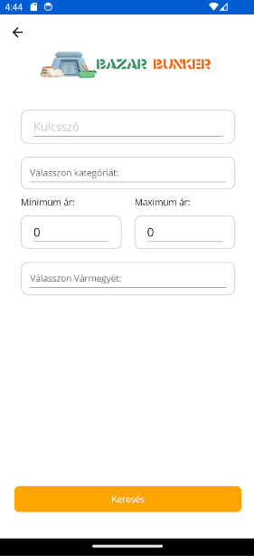**Paraméteres keresés**

Amennyiben a felhasználó nem csupán kategória alapján kíván keresni, az alkalmazás tartalmaz paraméteres keresést is. Ehhez a funkcióhoz a felhasználónak mindössze az applikáció főoldalon (a záródolgozat logója mellett) található kereső gombra kell koppintania. Ezt követően megjelenik a keresést segítő oldal, amelyen a felhasználó több különböző paramétert, kritériumot megadhat. A felhasználó a hirdetések között kutathat az áhított hirdetés címe, kategóriája, valamint a hirdetés helye (vármegye vagy akár település szintjén), illetve ára alapján. Az utóbbi esetében a felhasználó megadhatja a keresési ársáv minimum és maximum értékét.

**Hirdetések böngészése, csoportosítása**

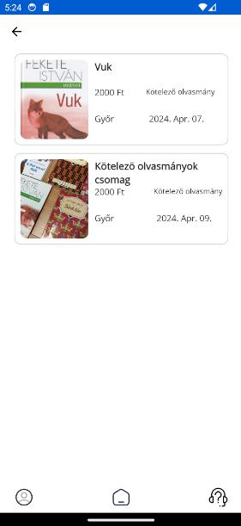**Lista nézet**

Miután a felhasználó rákeres a kritériumainak megfelelő hirdetésekre azok egy lista nézetben jelennek meg, melyben megjelennek blokkonként az egy-egy hirdetéshez tartozó feltöltött képek közül egy, valamint a hirdetés legfontosabb adatai, jellemzői. Hasonlóan jelennek meg az alkalmazásban a felhasználó kedvenc, valamint saját hirdetései. A hirdetés fejlécén a következő adatok láthatóak:

* A hirdetés címe
* A hirdetés ára
* A hirdetés Kategóriája
* A hirdetés helye (település szinten)
* A hirdetés feltöltésének dátuma

**Részletes nézet**

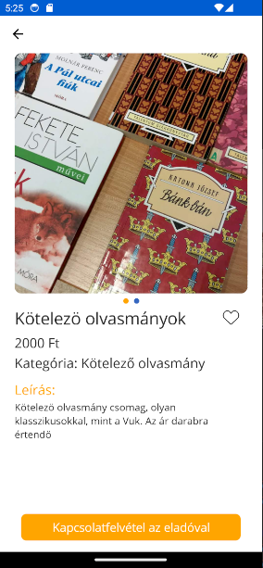Ezt a képernyőt akkor látja a felhasználó amikor kiválaszt egy számára szimpatikus hirdetést a lista nézetben. Itt megtekinthető az összes a hirdetéshez feltöltött fénykép, a hirdetés teljes leírása, valamint a kiválasztott hirdetés további adatai is. Ezen túl ezen a felületen láthatják egymás elérhetőségeit a felhasználók, amely külső lehetőséget biztosít a kapcsolatlétesítésre, email, telefon vagy akár sms formájában is. Továbbá ez az oldal az alkalmazás azon része, amelyen a felhasználó elmentheti a hirdetést a kedvencei közé, amely a főoldalról bármikor megtekinthető.

**Kapcsolatfelvétel az eladóval**

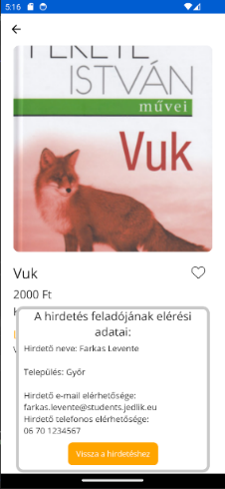Ha egy hirdetés felkelti a felhasználó figyelmét lehetősége van az eladó adatainak megtekintésére. Ebben az esetben a felhasználónak nincs más dolga a cél eléréshez, mint rákoppintani a „Kapcsolatfelvétel az eladóval” gombra, ami után az eladó elérési adatai, valamint itt kap szerepet a profilképek egyénisége is. A következő adatok válnak láthatóvá a felugró ablakban:

* a hirdető neve
* a hirdetés lokációja
* a hirdető email címe/elektronikus elérhetősége
* a hirdető telefonos elérhetősége

**Hirdetés hozzáadása a „Kedvencekhez”**

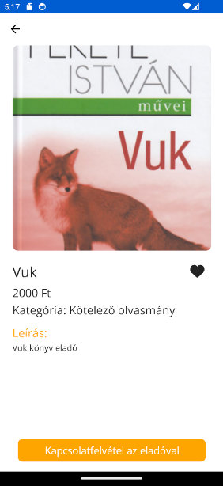Amennyiben az adott hirdetmény elnyerte a felhasználó érdeklődését, s úgy döntene, hogy később még fel kívánja keresni az adott hirdetést, applikációnk ehhez is kínál megoldást. A „Részletes nézet” segítségével a felhasználó mindössze egy koppintással elmentheti magának az adott tartalmat, illetve, ha meggondolná magát ugyan ilyen könnyedséggel vissza is vonhatja ezt a lépését. Abban az esetben, ha a hirdetést a felhasználó már hozzáadta kedvenceinek listájához a hirdetés képe/képei alatti szív ikon telítetté válik, ellenkező esetben az ikon külalakja látható csak.

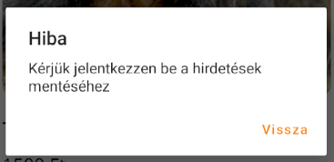Azonban ez a funkció már bejelentkezéshez kötött, így abban az esetben, ha a felhasználó nem rendelkezik fiókkal rendszerünkben az alkalmazás jelzi számára, hogy a funkció használatához legyen kedves bejelentkezni.

**Kedvencek elérése**

Miután az alkalmazás használója bejelentkezett a létrehozott fiókjába a főoldalról elérhetővé válik a kedvencek „mappája”, mint az a bejelentkezést követően a főoldal jobb alsó sarkában látható.

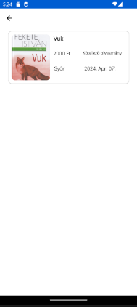Az ikon koppintása után egy, a Lista nézethez hasonló lapon megjelennek a felhasználó által megjelölt „kedvenc” hirdetések.

**Saját hirdetés feltöltése, szerkesztése**

Természetesen adok-veszek tematikájú applikáció révén szó nem csak megtekinteni lehet a különböző hirdetéseket, hanem akár saját már megunt, vagy éppen nem használt tárgyait, tanulmányaihoz használt eszközeit, könyveit is képes meghirdeti a felhasználó. Ehhez magától érthetően ahhoz, hogy ezt a felhasználó megtehesse be kell jelentkeznie rendszerünkön keresztül egy fiókba.

Amikor úgy dönt a felhasználó, hogy megosztja hirdetését az alkalmazás más használóival egy hirdetés feltöltése rendkívül hasonló megoldást alkalmaz a keresés menetével. A leendő hirdetőnek mindössze pár fontos adatot kell megadnia. Melyek a következőek:

* a hirdetés címe
* a hirdetés ára
* a hirdetés kategóriája
* a hirdetés vármegyéje
* a hirdetés települése
* a hirdetés leírása

Természetesen, ha a felhasználó úgy kívánja akár képekkel is kiegészítheti, színesítheti hirdetését, melynek nincs darabszámra vonatkozó limitációja.

**Feltöltés menete**

A feltöltés megkezdéséhez a felhasználónak nincs más dolga, mint a főoldalra navigálni, majd onnan a lenti ikonok közül a feltöltést szimbolizáló elemre koppintani.

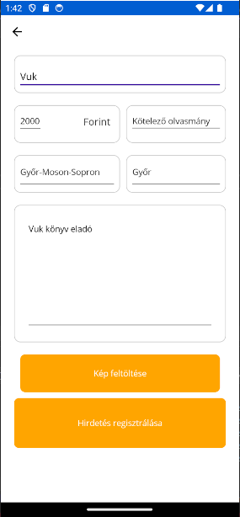Ezt követően az alkalmazás automatikus átirányul a tematikusan a felhasználó hirdetéseinek kialakított oldalra, ahonnan megkezdődhet a feltöltés. A feltöltést az „Új hirdetés” gomb indítja meg, majd ezután az alkalmazás egy újabb oldalra irányul át. Ezen az oldalon nyílik lehetősége a felhasználónak megadni a hirdetése legfontosabb adatait, melyeket fentebb a „Saját hirdetés feltöltése, szerkesztése” pont alatt megemlített a dokumentáció, illetve ezen az oldalon nyílik lehetőség a hirdetéshez tartozó képek feltöltésére is. Ha a felhasználó megadott minden szükséges adatot a feltöltés véglegesítéséhez mindössze a „Hirdetés regisztrálása” gombra kell koppintania, s a hirdetése felkerül rendszerünk adatbázisába.

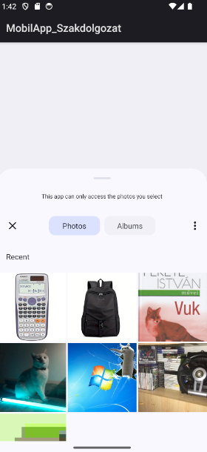**Fényképek feltöltése a hirdetéshez**

Amennyiben a felhasználó fényképek(et) kíván feltölteni hirdetéséhez, mindössze a „Kép feltöltése” gombra kell koppintania, s előjön a sokak által jól ismert galéria, amelyben egyesével kiválasztani a kívánt képeket, melyek ezután automatikusan felkerülnek rendszerünkbe, hozzárendelve az adott hirdetéshez, illetve az adott felhasználóhoz.

**Feltöltött hirdetés szerkesztése**

Magától érthetődő, hogy ha a felhasználónak van lehetősége feltölteni tartalmakat, akkor azokat szerkeszteni és törölni is képes kell, hogy legyen. Alkalmazásunk ezt a kérdést egy felhasználó barát, egyszerű módon teszi meg. Miután a felhasználó belép a hirdetéseit tartalmazó oldalra[1] láthatja, hogy minden feltöltött hirdetés rendelkezik 2 gombbal, ami csak és kizárólag ezen hirdetések sajátja, melyek a szerkesztés és törlés feladatát látják el, mint az ikonjukból is látható.

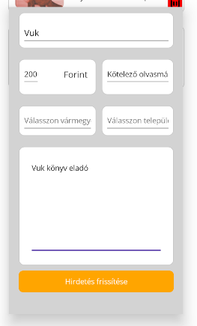Abban az esetben, ha a hirdetés tulajdonosa úgy gondolja, hogy változtatna hirdetése bármely[2] tulajdonságán, mindössze a szerkesztés ikonjára kell koppintania, amely elővezet egy előugró „popup” ablakot, ami tartalmazza az adott hirdetés adatait, így egyszerűen és egyértelműen átírható bármilyen adat.

**Hirdetés törlése**

Egy hirdetés törlése még egyszerűbb, mint az említett hirdetés szerkesztése. Mindössze a felhasználónak annyi dolga van, hogy rákoppant a „kuka” ikonra, mely után a tulajdonost alkalmazásunk még egyszer megerősítésként megkérdezi, hogy biztosan törölni kívánja-e a hirdetést, s ha ezt a tulajdonos megerősítette, a rendszer a következő üzenettel jelzi a sikeres törlést.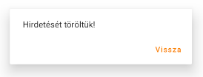

1. lásd feltöltés menete
2. Sajnálatos módon a hirdetések képeinek szerkesztését, törlését nem sikerült még elérni, esetleges jövőbeli fejlesztések részét képezni